SevenSegmentEncoder:
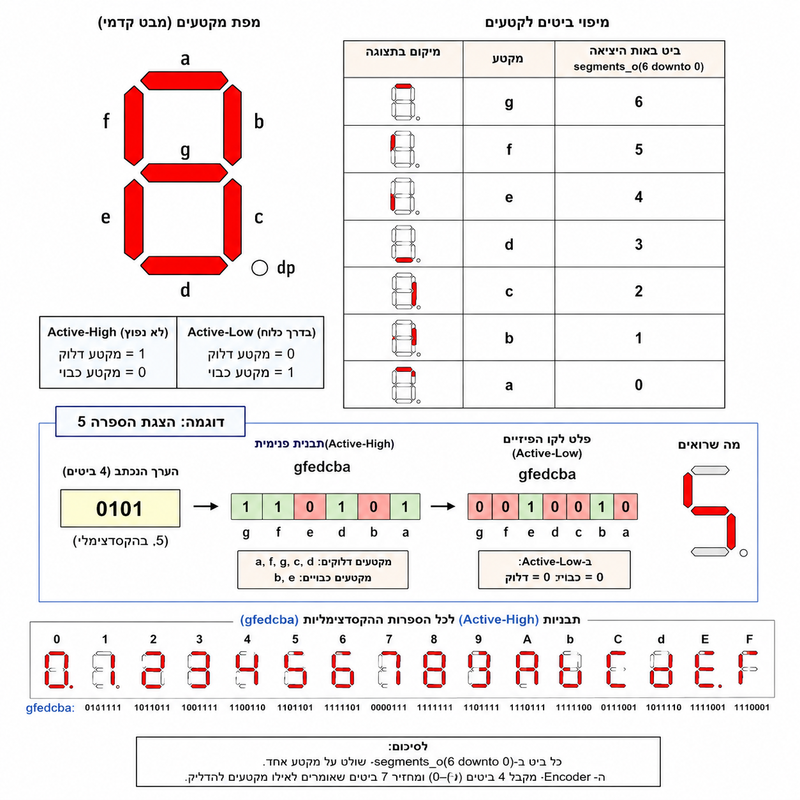
מודול SevenSegmentEncoder ממיר ערך הקסדצימלי בן 4 ביטים לתבנית של 7 ביטים, כאשר כל ביט שולט במקטע אחר בתצוגת ה־Seven-Segment. ההמרה מתבצעת באמצעות טבלת WITH SELECT עבור הערכים 0 עד F.
האות הפנימי משתמש ב־Active-High, וה־generic בשם ACTIVE_LOW קובע האם להפוך את הפלט כדי להתאים לתצוגה שבה '0' מדליק מקטע. המודול קומבינטורי ואינו כולל שעון או זיכרון.

